Rapport séance n°8
Objectif : mise en place de la cascade et du toit.
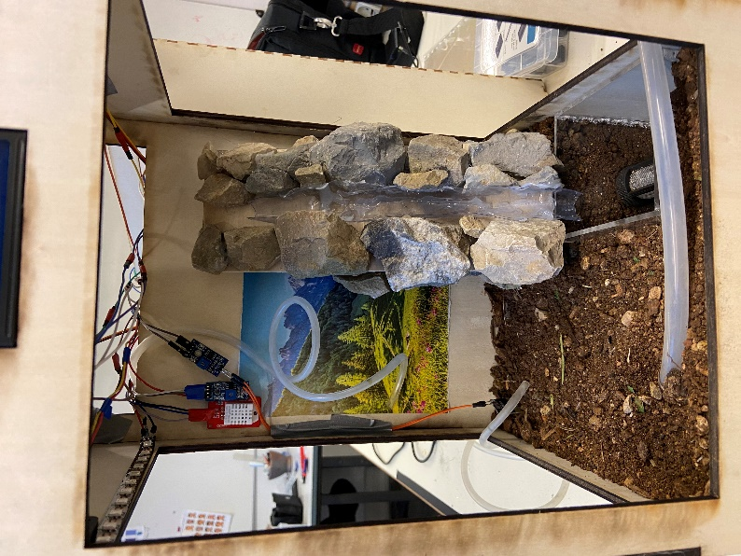
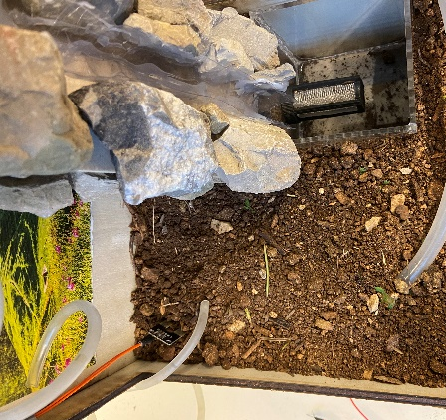
Mise en place de la cascade :
Dans un premier temps, j’ai mis la terre dans la serre pour que la cascade soit au même niveau que « l’étang ».
Cela m'a permis de déterminer l'emplacement exact du plastique au milieu des cailloux.
Ce plastique est en réalité une bouteille de 1 l coupée en hauteur, il servira de cascade, permettant à l’eau de s’écouler du tuyau vers l’étang.

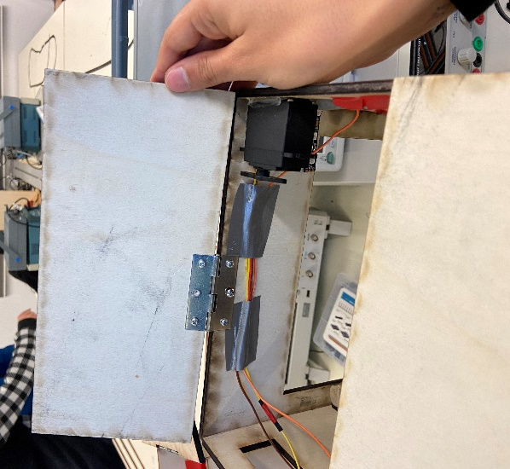
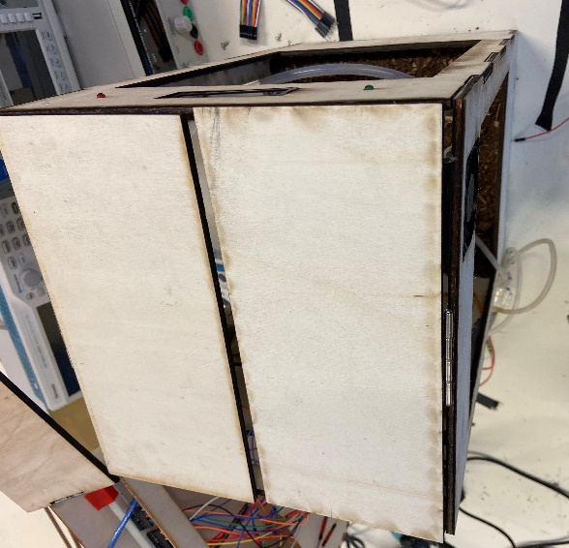
La dernière fois, seuls les deux côtés de la cascade avaient été réalisés.
Maintenant, la face est terminée.
Il a fallu trouver les bonnes pierres pour que le plastique se courbe correctement.

Mise en place du toi :
Pour fixer le toit , j’ai utilisé deux charnières, une pour chaque demi planche .

